STAGE Danse MODERN’JAZZ
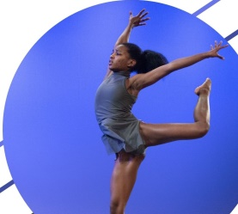
Enfant

Nom de l’enfant * : ………………………..Prénom* : ……..……………… Age : ..…

Nom des parents* : ………………………….……………………………………………….….
Adresse : ………………………………………………………………………………………………
Code postal : …………………………… localité : ……………………………………………
……………………………………………… /………………………………………………………
Courriel : ………………………………………………………………………………………………
Photo autorisées

Du 11 au 13 Juillet 2022
Enfants 6 à 10 ans
Ados + 11 ans

Fait à Hanches, le……………………………………………..

Signature :

STAGE Danse MODERN’JAZZ
Enfant

Nom de l’enfant * : ………………………..Prénom* : ……..……………… Age : ..…

Nom des parents* : ………………………….……………………………………………….….
Adresse : ………………………………………………………………………………………………
Code postal : …………………………… localité : ……………………………………………
……………………………………………… /………………………………………………………
Courriel : ………………………………………………………………………………………………
Photo autorisées

Du 11 au 13 Juillet 2022
Enfants 6 à 10 ans
Ados + 11 ans

Fait à Hanches, le……………………………………………..

Signature :

